新川地域連携クリティカルパス活用に関する手引き

（平成２６年４月改訂）

新川地域リハビリテーション広域支援センター
富山県新川厚生センター

目 次

Ⅰ 地域連携クリティカルパスの目的 ・・・ １

Ⅱ 対象

Ⅲ 地域連携クリティカルパスの使用時の説明と同意

Ⅳ パスの流れ

Ⅴ 大腿骨頚部骨折版 パス記載方法 ・・・ ４

Ⅵ 脳卒中版 パス記載方法 ・・・ ９

Ⅶ 地域連携パスデータの利用・管理について ・・・１４

Ⅷ 地域連携パス用語の解説 ・・・１５

様式１ 新川地域連携パス同意書 ・・・１６
様式２ 地域連携クリティカルパスデータベースファイル利用申請書 ・・・１７
様式３ 地域連携クリティカルパスデータベースファイル利用承諾書 ・・・１８
別紙１ 新川医療圏地域連携クリティカルパス連携病院及び委員・介護老人保健施設（案）
・・・１９
別紙２ 大腿骨頚部骨折地域連携クリティカルパス ・・・２０
別紙３ 脳卒中地域連携クリティカルパス ・・・２１

参考資料１ 日常生活機能評価 評価の手引き ・・・２２
参考資料２ 日常生活自立度判定基準 ・・・３２
参考資料３ 認知症判定基準 ・・・３３
参考資料４ ｍＲＳ（脳卒中重症度スコア） ・・・３４
参考資料５ 改訂長谷川式簡易認知症スケール（ＨＤＳ－Ｒ） ・・・３５
参考資料６ 地域連携クリティカルパスＱ＆Ａ ・・・３６

Ⅰ 地域連携クリティカルパスの目的
新川医療圏において同一様式の地域連携クリティカルパス（以下、パスという）を活用することにより、一貫した継続的な医療・介護を行う。また、その情報を集約し実態を把握することにより、効果的なサービス提供体制を構築する。

Ⅱ 対象
大腿骨頚部骨折患者（大腿骨頚部骨折接合術、大腿骨頚部骨折人工骨頭置換術等）
脳卒中患者（急性発症又は急性増悪した脳梗塞、脳出血またはクモ膜下出血の治療を実施している場合）

Ⅲ パス使用時の説明と同意
パス使用開始時に患者に対し（入院後７日以内）、以下の２点についての説明と同意を得ること。
- パスを用いて関係機関が患者の情報を共有すること
- データを匿名化した上で、地域の医療や介護の統計・計画に使用すること
なお、同意は、同意書（様式１）もしくはそれに準じる文書（各病院のクリニカル
パス：患者説明用パスなど）を提示し署名をもらう。

Ⅳ パスの流れ
○ 急性期病院は、新川地域内において医療・介護連携を要する患者と判断した場合、この連携の有用性を患者に説明し、パスを作成する。
退院時に転院先の回復期病院や介護老人保健施設へパスを送付する。
○ 回復期病院から、在宅へ戻る場合には、かかりつけ医及びケアマネジャーに送付
する。^{※１}
○ パスを受理した かかりつけ医は、回復期病院退院の翌月末までに、ケアマネジャーは、退院後３か月時点で患者の状態を記入し、急性期病院（計画管理病院）に送付する。

※１ 回復期病院におけるパス送付時の留意事項
① かかりつけ医へ送付する場合
・パスの協力医院については別紙１のとおり
・かかりつけ医は、診療報酬上の規定から、回復期病院退院の翌月末までにパスを急性期病院（計画管理病院）に報告する必要があることから、回復期病院退院時は速やかにかかりつけ医にパスを送付する（図１）。
・ただし、回復期を黒部市民病院の亜急性期病床、あさひ総合病院の回復期リハビリテーション病棟を利用する場合は、かかりつけ医への送付は診療報酬の対象外となる（図２）。
- ケアマネジャーへの送付
・回復期病院にてかかりつけ医へ原本を送付した場合、ケアマネジャーには、コピーを送付する。

○ 介護老人保健施設がパスを受け取った場合は、病院退院の翌月末までに急性期病院(計画管理病院)へ送付する（図３）。なお、患者が在宅へもどる場合には、手元に残したコピーに、退所日、退所時の状況を赤字で追記し、担当ケアマネジャーへ送付する（退所時の かかりつけ医及びケアマネジャーへのパスの送付は診療報酬上の対象外）。

地域連携クリティカルパスとは
「急性期から慢性期に至る医療機関の連携パスを地域まで延長し、保健・福祉のサービスに連動させるもの」

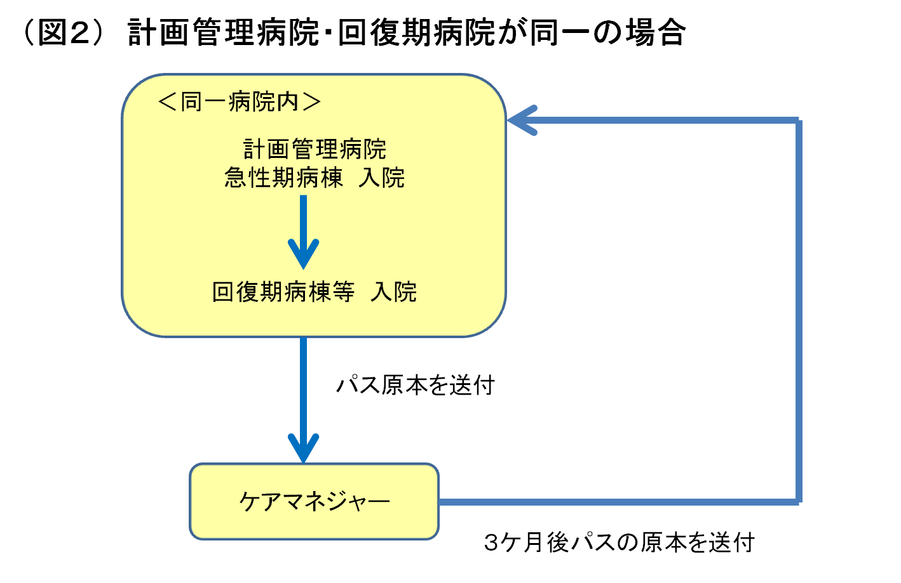

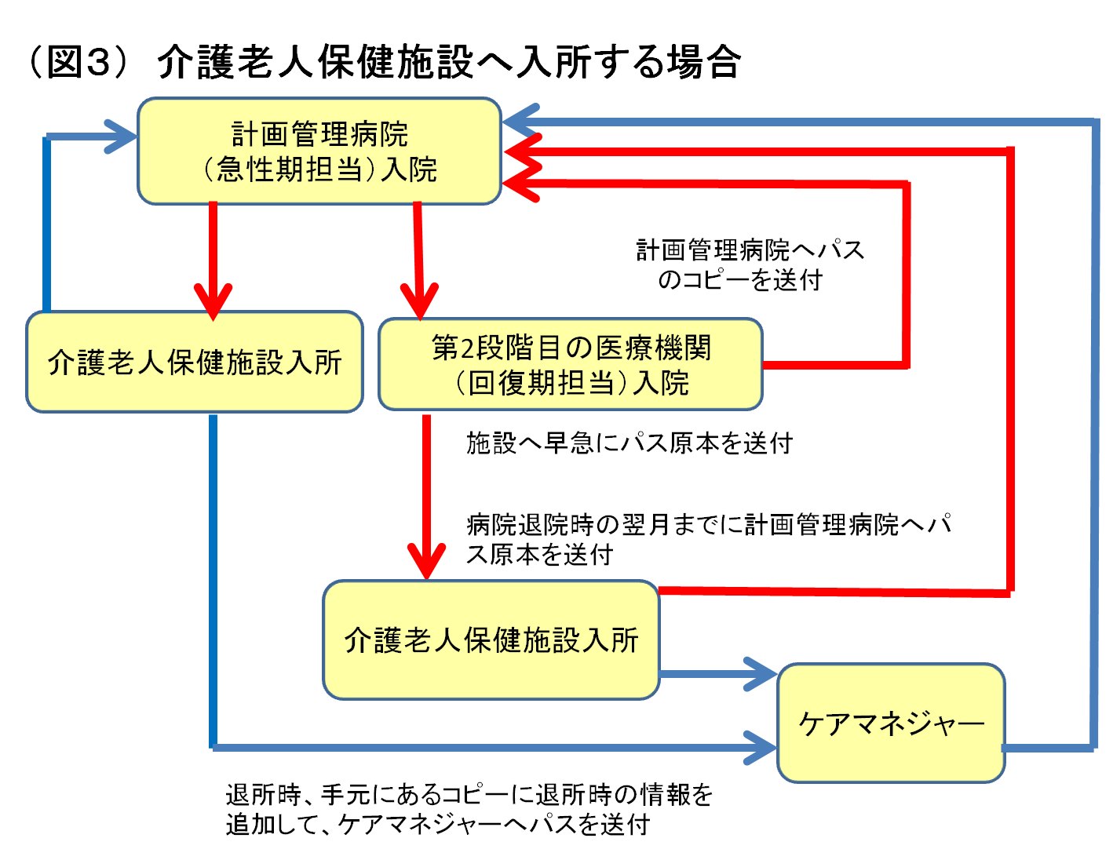

→（赤）は、診療報酬上、規定のあるもの、→（青）は、診療報酬上、規定のないもの
Ⅴ 大腿骨頚部骨折版 パス記載方法

対象者 大腿骨頚部骨折患者（大腿骨頚部骨折接合術、大腿骨頚部骨折人工骨頭置換術等）
連携の必要のない患者は除く（退院後、在宅での介護支援の必要がない人）

１ 記入時期と連携について
・記入は次の病院・施設等に引き継ぐ間、適宜行う。
・内容は、次の病院・施設等が必要とする事項を漏れのないように記入する。
・次の病院・施設等への引き継ぎ内容として、パス以外の事項も必要な場合は既存の主治医連絡書や看護サマリー、リハビリテーション総合計画書などを活用し、スムーズに連携を図る。
・相手先へは必ず原本を送付する。

２ 記入担当者
・表面の記入は、医師、コメディカル（医療機関）・ケアマネジャー等、色分けしてあるので、別紙２で確認する。
なお、介護老人保健施設は、急性期病院から入所した場合は、回復期病院の記入欄に、回復期病院を経由して入所した場合は生活期（退院後1ヶ月時点）欄に記入する。
・日常生活機能評価表は左端より発症前、急性期、回復期、生活期（退院後1ヶ月時点）、生活期（退院後3ヶ月時点）となっており、下記担当者が記入する。（この欄の記入は色分けはしていないので留意する）。
項 目 | 発症前 | 急性期 | 回復期 | 生活期  (退院後1ヶ月時点) | 生活期  (退院後3ヶ月時点)
記入者 | 急性期病院 |  | 回復期病院又は  介護老人保健施設 | かかりつけ医又は  介護老人保健施設 | ケアマネジャー
・裏面上部の連携表は、それぞれの病院・介護老人保健施設及びケアマネジャーが記入す
る。
また、下部のリハビリテーション面は、主としてリハビリテーション担当者が記入する。

３ パスの記入上の留意事項
＜スケジュール＞
・各時期のキーワードとなる事項や必要な処置について記載されているので、それぞれの予定日・実施日について記入する。なお、予定日は診療報酬の関係で必要な項目となっている。
・アウトカムはそれぞれの時期の確認事項が記載されており、□内にレ点を入れる

＜治療経過に影響を及ぼす要因＞
・治療状況は退院時加療が必要な疾患について記入する。
・合併症は入院中に発生した合併症の状況について記入する。

＜日常生活状況＞
・退院・転院時の状況を記入する。
ＡＤＬ自立度判定基準：参考資料２
認知症の判定基準：参考資料３
・看護・介護上の問題点は、入院中の経過を含め、次の病院・施設等に引き継ぐべき事項等を記入する。
＜担当＞
・担当施設名、連絡先及び記入日、連携窓口担当者を記入する.

４ 急性期（急性期病院）での記入
・基本情報（氏名、性別、住所、生年月日、受傷日、入院日、受傷パターン、受傷前状態、既往歴、治療状況、部位・術式、家族状況等）欄は、急性期病院で記入する。
・病前の日常生活機能評価表の得点欄に◎印を記入し、表の右下「病前の点数： 」欄へ合計点数を記入する。
・入院後7日以内に、各病院のクリニカルパス（患者説明用パス）等を用い、患者への説明を行う。
なお、パス原本を利用し、説明を行う場合は、様式１に準じ同意をとる。
・スケジュール、治療経過に影響を及ぼす要因を記入する。
・退院時、基本情報欄の下、日常生活機能評価表の得点欄に○印を記入し、合計点数を急性期欄に記入する。その他、日常生活状況を記入する。
※なお、日常生活機能評価・ADL自立度・認知症の判断基準については、それぞれ、参考資料１・２・３を参照のこと
・裏面、連携表の記入漏れがないよう注意する。
・退院時に、次の病院、介護老人保健施設等にパスを送付する。
※回復期を兼ねる病院（回復期病棟・亜急性期病床利用の場合）では、あらかじめ病院内で急性期・回復期を記入する。
※回復期病棟・亜急性期病床を活用した場合、ケアマネジャーへパスを送付する（診療報酬上、かかりつけ医への送付は規定されていない）。

５ 回復期（回復期病院・病棟及び介護老人保健施設）での記入
（１）回復期病院、回復期病棟・亜急性期病棟での記入
・入院時あらかじめスケジュールの確認・予定日を記入する。
・スケジュール、治療経過に影響を及ぼす要因を記入する。
・退院時、基本情報欄の下、日常生活機能評価表の得点欄に△印を記入し、合計点数を回復期欄に記入する。その他、日常生活状況を記入する。
※なお、日常生活機能評価・ADL自立度・認知症の判断基準については、それぞれ、参考資料１・２・３を参照のこと
・裏面、連携表に記入漏れがないように注意する。
・退院時、急性期病院（計画管理病院）、かかりつけ医やケアマネジャーへパスを送付する。なお、介護老人保健施設へ退院した場合、パスは介護老人保健施設へ送付する。
※急性期病院へはコピーを送付する。

- かかりつけ医へ送付する場合
・連携パスの協力診療所については別紙１のとおり
・かかりつけ医においては、回復期病院退院の翌月末までに計画管理病院に報告する必要があることから、回復期病院退院時は速やかに地域連携クリティカルパスの原本をかかりつけ医に送付すること（回復期病棟・亜急性期病床を活用した場合、かかりつけ医へパスを送付しても、診療報酬上の対象外）。
②ケアマネジャーへの送付
・かかりつけ医へ原本を送付した場合、コピーをケアマネジャーに送付する。

※また、回復期病院では、原則、発症から１８０日を超えた（入院期間が長期になる）場合は、その時点でパスを終了し、その時点の状態像、終了のコメントを介護・看護上の問題点欄に記入して急性期病院（計画管理病院）へパスを返送する。

（２）介護老人保健施設での記入
・急性期病院の退院の翌月末までに患者の状況を急性期病院（計画管理病院）に報告することとなる。
・基本情報欄の下、日常生活機能評価表の得点欄に△印を記入し、合計点数を回復期リハビリ欄に記入する。その他、日常生活状況を記入する。
※なお、日常生活機能評価・ADL自立度・認知症の判断基準については、それぞれ、参考資料１・２・３を参照のこと
・裏面、連携表に記載漏れがないように注意する。
・退所時、手元のコピーに退所日を記入、赤字で退所時の情報を追加してパスをケアマネジャーへ送付する。

６ 生活期（退院月またはその翌月末まで時点）での記入について
（１）かかりつけ医の記入の場合
・回復期病院退院後の翌月末までに急性期病院（計画管理病院）へ原本を返送する。
※回復期病院退院の翌月末までに急性期病院（計画管理病院）へ報告する必要があることから、おおよそ初診時に状態を確認することが多くなると考えられる。
・日常生活機能評価表の評価が診療報酬点数上の規定事項となっているので必ず記入する。
・基本情報欄の下、日常生活機能評価表の得点欄に×印を記入し、合計点数を生活期（退院後1ヶ月時点）欄に記入する。その他、日常生活状況を記入する。
※なお、日常生活機能評価・ADL自立度・認知症の判断基準については、それぞれ、参考資料１・２・３を参照のこと
※かかりつけ医の診療報酬上の規定は、急性期病院を経て、回復期病院を退院した者のパスを受け取り、急性期病院（計画管理病院）へ回復期病院退院翌月末までにパスを返送することとなっている。

（２）介護老人保健施設の記入の場合
・回復期病院の退院の翌月末までに患者の状況を急性期病院（計画管理病院）に送付する。
・基本情報欄の下、日常生活機能評価表の得点欄に×印を記入し、生活期（退院後1ヶ月時点）欄に記入する。その他、日常生活状況を記入する。
※なお、日常生活機能評価・ADL自立度・認知症の判断基準については、それぞれ、参考資料１・２・３を参照のこと
・裏面、連携表に記入漏れがないように注意する。
・退所時、手元に残したコピーに退所日を記入、退所時の状況を赤字で追加し、ケアマネジャーへ送付する。

７ 生活期（退院後３ケ月時点）の記入について
・ケアマネジャーの記入欄となる。
・回復期病院退院後おおむね３ヶ月時点で記入する。
・居住場所、再発、残存機能などスケジュールの記入漏れのないよう記入する。
・基本情報欄の下、日常生活機能評価表の得点欄に退院後3ヶ月時点の状況をレ点で記入し、合計点数を生活期（退院後3ヶ月時点）欄に記入する。その他、日常生活状況を記入する。
※なお、日常生活機能評価・ADL自立度・認知症の判断基準については、それぞれ、参考資料１・２・３を参照のこと
・記入後は、急性期病院（計画管理病院）へ連携パスを送付する。

８ リハビリテーション連携計画表の記入について
＜連携＞
・身障手帳や介護認定には□にレ点を入れ、有の場合は（ ）に記入する。
・連携確認日には月日を記入する。
・連携した施設名やケアマネ名を記入する。
・患者の状態により不必要な欄が生じてくることも予想される。例えば､介護保険が利 用できない人、利用不要な人の場合は、随時、その判断をした結果と確認日を記入する。必要がなければ空欄にする。
＜リハビリテーションに関する記載欄＞
・基本的にリハビリ専門職が記入する。
・生活期等でリハビリ専門職がいない場合は、看護師やケアマネジャー等が記入する。
＜自力行動範囲、ｍＲＳ、HDS-R、移動形態等＞
・□に、レ点をつける。
・ｍＲＳは該当するところに○をつける。基準は参考資料４を参照。
・HDS-Rは、必要に応じ実施し、点数を記入する。項目と配点は参考資料5を参照。
・運動麻痺の程度の分類は 重度・・・ブルンストローム・ステージ Ⅰ・Ⅱ
中度・・・ 〃 Ⅲ・Ⅳ
軽度・・・ 〃 Ⅴ・Ⅵ
＜生活目標＞
・生活目標欄には本人の心身機能や役割、活動等についての目標やコメントを記入する。生活目標は本人との同意に基づくことが望ましい。
＜特記事項＞
・次の病院・施設等へ引き継ぐ時にリハビリ遂行上問題となる疾患や精神状態、注意点等を記入する。
＜中欄 ステップチャート＞
・中欄は移動目標の進行状況を示すステップチャートである。
・急性期・回復期・生活期で共用するので、記入者がわかるように急性期は○印、回復期は△印、生活期１ヶ月後は×印、生活期3ヶ月後はレ印でチェックを入れる。
・開始時及び退院時に目標ステップと日付を記入する。
・条件がすべて達成できなくても次のステップに進んで構わない。
・条件が未達成でも目標が自立していれば完了日に月日を記入する。

Ⅵ 脳卒中版 パス記載方法

対象者
脳卒中患者
（急性発症又は急性増悪した脳梗塞、脳出血またはクモ膜下出血の治療を実施している場合）

連携の必要のない患者は除く
・軽度で麻痺がない人
・退院後、在宅での介護支援の必要がない人

１ 記入時期と連携について
・記入は次の病院・施設等に引き継ぐ間、適宜行う。
・記入内容は、次の病院・施設等が必要とする事項を漏れのないように記入する。
・次の病院・施設等への引き継ぎ内容として、パス以外の事項も必要な場合は既存の主治医連絡書や看護サマリー、リハビリテーション総合計画書などを活用し、スムーズに連携を図る。
・相手先へは必ず原本を送付する。

２ 記入担当者
・表面の記入は、医師、コメディカル（医療機関）・ケアマネジャー等、色分けしてあるので、別紙３で確認する。
なお、介護老人保健施設は、急性期病院から入所した場合は、回復期病院の記入欄に、回復期病院を経由して入所した場合は生活期（退院後1ヶ月時点）欄に記入する。
・日常生活機能評価表は左端より発症前、急性期、回復期、生活期（退院後1ヶ月時点）、生活期（退院後3ヶ月時点）となっており、下記担当者が記入する。（この欄の記入は色分けはしていないので留意する）。
項 目 | 発症前 | 急性期 | 回復期 | 生活期  (退院後1ヶ月時点) | 生活期  (退院後3ヶ月時点)
記入者 | 急性期病院 |  | 回復期病院又は  介護老人保健施設 | かかりつけ医又は  介護老人保健施設 | ケアマネジャー
・裏面上部の連携表は、それぞれの病院・介護老人保健施設及びケアマネジャーが記入す
る。
また、下部のリハビリテーション記入面は、主としてリハビリテーション担当者が記入する。

３ パスの記入上の留意事項
＜スケジュール＞
・各時期のキーワードとなる事項や必要な処置について記載されているので、それぞれの予定日・実施日について記入する。なお、予定日は診療報酬の関係で必要な項目となっている。
・アウトカムはそれぞれの時期の確認事項が記載されており、□内にレ点を入れる。
＜治療経過に影響を及ぼす要因＞
・治療状況は退院時加療が必要な疾患について記入する。
・合併症は入院中に発生した合併症の状況について記入する。
＜日常生活状況＞
・退院・転院時の状況を記入する。
ＡＤＬ自立度判定基準：参考資料２
認知症の判定基準：参考資料３
・看護・介護上の問題点は、入院中の経過を含め、次の病院・施設等に引き継ぐべき事項等を記入する。
＜担当＞
・担当施設名、連絡先及び記入日、連携窓口担当者を記入する。

４ 急性期（急性期病院）での記入
・基本情報（氏名、住所、生年月日、発症日、入院日、部位、病型、既往歴、発病前状態、家族状況等）欄は、急性期病院で記入する。
・病前の日常生活機能評価表の得点欄に◎印を記入し、表の右下「病前の点数： 」欄へ合計点数を記入する。
・入院後7日以内に、各病院のクリニカルパス（患者説明用パス）等を用い、患者への説明を行う。
なお、パス原本を利用し、説明を行う場合は、様式１に準じ同意をとること。
・スケジュール、治療経過に影響を及ぼす要因を記入する。
・退院時、基本情報欄の下、日常生活機能評価表の得点欄に○印を記入し、合計点数を急性期欄に記入する。その他、日常生活状況を記入する。
※なお、日常生活機能評価・ADL自立度・認知症の判断基準については、それぞれ、参考資料１・２・３を参照のこと
・裏面、連携表の記入漏れがないよう注意する。
・退院時に、次の病院、介護老人保健施設等にパスを送付する。
※回復期を兼ねる病院（回復期病棟・亜急性期病床利用の場合）では、あらかじめ病院内で急性期・回復期を記入する。
※回復期病棟・亜急性期病床を活用した場合、ケアマネジャーへパスを送付する（なお、診療報酬上、かかりつけ医への送付は規定されていない）。

５ 回復リハビリ期（回復期病院・病棟及び介護老人保健施設）での記入
（１）回復期病院、回復期病棟・亜急性期病棟での記入
・入院時あらかじめスケジュールの確認・予定日を記入する。
・スケジュール、治療経過に影響を及ぼす要因を記入する。
・退院時、基本情報欄の下、日常生活機能評価表の得点欄に△印を記入し、合計点数を回復期欄に記入する。その他、日常生活状況を記入する。
※なお、日常生活機能評価・ADL自立度・認知症の判断基準については、それぞれ、参考資料１・２・３を参照のこと
・裏面、連携表に記入漏れがないように注意する。
・退院時、急性期病院（計画管理病院）、かかりつけ医やケアマネジャーへ送付する。なお、介護老人保健施設へ退院した場合、パスは介護老人保健施設へ送付する。
※急性期病院へはコピーを送付する。

- かかりつけ医へ送付する場合
・連携パスの協力診療所については別紙１のとおり
・かかりつけ医においては、回復期病院退院の翌月末までに計画管理病院に報告する必要があることから、回復期病院退院時は速やかに地域連携クリティカルパスの原本をかかりつけ医に送付すること（回復期病棟・亜急性期病床を活用した場合、かかりつけ医へパスを送付しても、診療報酬上の対象外）。
②ケアマネジャーへの送付
・かかりつけ医へ原本を送付した場合、コピーをケアマネジャーに送付する。

※また、回復期病院では、原則、発症から１８０日を超えた（入院期間が長期になる）場合は、その時点でパスを終了し、その時点の状態像、終了のコメントを介護・看護上の問題点欄に記入して急性期病院（計画管理病）へパスを返送する。

（２）介護老人保健施設での記入
・急性期病院の退院の翌月末までに患者の状況を急性期病院（計画管理病院）に報告することとなる。
・基本情報欄の下、日常生活機能評価表の得点欄に△印を記入し、合計点数を回復期リハビリ欄に記入する。その他、日常生活状況を記入する。
※なお、日常生活機能評価・ADL自立度・認知症の判断基準については、それぞれ、参考資料１・２・３を参照のこと
・裏面、連携表に記入漏れがないように注意する。
・退所時、手元のコピーに退所日を記入、赤字で退所時の情報を追加してパスをケアマネジャーへ送付する。

６ 生活期（退院月またはその翌月末まで時点）での記入について
（１）かかりつけ医の記入の場合
・回復期病院退院後の翌月末までに急性期病院（計画管理病院）へ原本を返送する。
※回復期病院退院の翌月末までに急性期病院（計画管理病院）へ報告する必要があることから、おおよそ初診時に状態を確認することが多くなると考えられる。
・日常生活機能評価表の評価が診療報酬点数上の規定事項となっているので必ず記入する。
・基本情報欄の下、日常生活機能評価表の得点欄に×印を記載し、合計点数を生活期（退院後1ヶ月時点）欄に記入する。その他、日常生活状況を記入する。
※なお、日常生活機能評価・ADL自立度・認知症の判断基準については、それぞれ、参考資料１・２・３を参照のこと
※かかりつけ医の診療報酬上の規定は、急性期病院を経て、回復期病院を退院した者のパスを受け取り、急性期病院（計画管理病院）へ回復期病院退院翌月末までにパスを返送することとなっている。

（２）介護老人保健施設の記入の場合
・回復期病院の退院の翌月末までに患者の状況を急性期病院（計画管理病院）に報告する。
・基本情報欄の下、日常生活機能評価表の得点欄に、×印を記入し、生活期（退院後1ヶ月時点）欄に記入する。その他、日常生活状況を記入する。
※なお、日常生活機能評価・ADL自立度・認知症の判断基準については、それぞれ、参考資料１・２・３を参照のこと
・裏面、連携表に記入漏れがないように注意する。
・退所時、手元のコピーに退所日を記入、赤字で退所時の情報を追加してパスをケアマネジャーへ送付する。

７ 生活期（退院後３か月時点）の記入について
・ケアマネジャーの記入欄となる。
・回復期病院退院後おおむね３ヶ月時点で記入する。
・居住場所、再発、残存機能などスケジュールの記入漏れのないよう記入する。
・基本情報欄の下、日常生活機能評価表の得点欄に退院後3ヶ月時点の状況をレ点で記入し、合計点数を生活期（退院後3ヶ月時点）欄に記入する。その他、日常生活状況を記入する。
※なお、日常生活機能評価・ADL自立度・認知症の判断基準については、それぞれ、参考資料１・２・３を参照のこと
・記入後は、急性期病院（計画管理病院）へ連携パスを送付する。

８ リハビリテーション連携計画表の記入について
＜連携＞
・身障手帳や介護認定には□にレ点を入れ、有の場合は（ ）に記入する。
・連携確認日には月日を記入する。
・連携した施設名やケアマネ名を記入する。
・患者の状態により不必要な欄が生じてくることも予想される。例えば､介護保険が利 用できない人、利用不要な人の場合は、随時、その判断をした結果と確認日を記入する。必要がなければ空欄にする。
＜リハビリテーションに関する記載欄＞
・基本的にリハビリ専門職が記入する。
・生活期等でリハビリ専門職がいない場合は、看護師やケアマネジャー等が記入する。
＜自力行動範囲、ｍＲＳ、HDS-R、移動形態等＞
・□に、レ点をつける。
・ｍＲＳは該当するところに○をつける。基準は参考資料４を参照。
・HDS-Rは、必要に応じ実施し、点数を記入する。項目と配点は参考資料5を参照。
・運動麻痺の程度の分類は 重度・・・ブルンストローム・ステージ Ⅰ・Ⅱ
中度・・・ 〃 Ⅲ・Ⅳ
軽度・・・ 〃 Ⅴ・Ⅵ

＜生活目標＞
・生活目標欄には本人の心身機能や役割、活動等についての目標やコメントを記入する。生活目標は本人との同意に基づくことが望ましい。

＜特記事項＞
・次の病院・施設等へ引き継ぐ時にリハビリ遂行上問題となる疾患や精神状態、注意点等を記入する。

＜中欄 ステップチャート＞
・中欄は移動目標の進行状況を示すステップチャートである。
・急性期・回復期・生活期で共用するので、記入者がわかるように急性期は○印、回復期は△印、生活1ヶ月後（老健の場合など）は×印、生活期3ヶ月後はレ印でチェックを入れる。
・開始時及び退院時に目標ステップと日付を記入する。
・条件がすべて達成できなくても次のステップに進んで構わない。
・条件が未達成でも目標が自立していれば完了日に月日を記入する。

Ⅶ 地域連携パスデータの利用・管理について

１ 情報管理窓口 新川地域リハビリテーション広域支援センター

２ 利用申請対象 地域連携パスを使用したことのある施設
（急性期病院・回復期病院・維持期医療機関・介護関係施設事業所等）

３ 申請方法 利用申請書（様式２）を、データを保存するＵＳＢメモリーとともに、新川地域リハビリテーション広域支援センターに提出する。
協議の上、申請者に承認書（様式３）とデータベースファイルを入力
した申請者のＵＳＢメモリーを交付する。その際データベースファイル（エクセルファイル）にはパスワードを設定する。

４ データ利用 データを利用するにあたり、下記の条件を遵守すること。
１）秘密の保持
①第３者にデータベースファイルを渡さない。
②データベースファイルをパソコンにコピーせず、ＵＳＢメモリー内のみで加工する。不要になればデータベースファイルを削除する。
２）目的外使用の禁止
申請書に記載された研究目的以外に使用しない。
３）適切な保管
交付されたデータベースファイルは管理責任者の責任において十分な配慮をする。
４）分析結果の報告
データベースを用いて検討された内容（抄録、プレゼンテーションファイル等）を新川地域リハビリテーション広域支援センターに提出して下さい。

Ⅷ 地域連携パス用語の解説

Q１．「地域連携クリティカルパス」とは？
A１．急性期から慢性期に至る医療機関の連携パスを地域における生活期まで延長し、保健・福祉サービスに連動させるものである。
「クリニカルパス」や「クリティカルパス」とは、チーム医療を行なう際に、スタッフ間での行き違いやミスを防ぐため、治療の行程を時間軸に沿ってまとめたものである。
「クリティカルパス（Critical Path）」は、生産工程において複雑になりがちな行程を管理するために開発されたCritical Path Methodが語源となるが、医学用語としては「Critical＝致命的な」という語意が強すぎるため、医療機関では「クリニカルパス（Clinical Path）」という表現が一般的である。しかし、国は地域連携を意図する場合に「地域連携クリティカルパス」という名称を用いているので、新川圏域でも、「地域連携クリティカルパス」という名称を使用しているが、文中では略して「新川地域連携パス」としている。

Q２．「アウトカム」とは？
A２．日本語では「結果、効果、成果」という意味がある。パスの中では治療の過程において望ましい結果や目標のことをいう。患者さんの良好な治療経過としてあらかじめ「アウトカム」を設定しておくことにより、達成できなかったときに問題点を探すことができる。「アウトカム」の設定は、問題点への能動的なアプローチ方法である。

連絡先：パス事務局
新川リハビリテーション支援センター
（黒部市民病院リハビリテーション科内）
Tel：54-2211 Fax：54-2962
新川厚生センター 地域保健班
Tel：52-2647 Fax：52-4440

（様式1）
新川地域連携パス 同意書

【同意のお願い】
新川地域連携パスは、急性期・回復期・生活期の医療・福祉・介護の関係機関をつなぎ、情報を共有することで、患者さまに切れ目のない治療やよりよいサービスを提供するために作成されています。

この地域連携パスを用いた患者さまの情報（投薬内容、治療期間、治療成績等）を定期的に収集・分析することで、新川地域の医療・保健・福祉のサービスを向上させる計画づくりの資料を作ることができます。
また、医学・医療の進歩や公衆衛生の発展のために、学会発表や学術誌発表等研究に利用させていただくことがあります。
情報は匿名化し、地域全体として統計的に処理され、氏名、生年月日、住所などは一切用いませんので、個人が特定されることなく、プライバシーは厳守されます。

同意されない場合でも医療・福祉・介護のサービスに不利益を生じることはありません。
また、同意はいつでも取り消すことができますので、事務局へお申し出ください。

私は、地域連携パスの情報を上記の資料として使用することに同意します。

平成 年 月 日

住所

氏名

【新川地域連携パス 事務局】
新川地域リハビリテーション広域支援センター
（黒部市民病院 リハビリテーション科内）
Tel ０７６５－５４－２２１１
Fax ０７６５－５４－２９６２
（様式２）

地域連携クリティカルパスデータベースファイル利用申請書

申請年月日 年 月 日

新川地域リハビリテーション支援センター長 殿

申請者
所在地
施設名
氏名
電話番号

地域連携クリティカルパスデータベースファイルを利用したいので、下記のとおり申請いたします。

記

１ 研究目的

２ 管理責任者氏名

３ 利用したいデータ
- 大腿骨頚部骨折地域連携クリティカルパスデータベースファイル
- 脳卒中地域連携クリティカルパスデータベースファイル
※必要なデータの番号に○印をつけること

（様式３）
平成 年 月 日

施設名
氏 名 殿

新川地域リハビリテーション支援センター長

地域連携クリティカルパスデータベースファイルの利用について

年 月 日 付けで申請のあった標記について、下記の条件を付して
承認します。

記

１）秘密の保持
① 第３者にデータベースファイルを渡さない。
② データベースファイルをパソコンにコピーせず、ＵＳＢメモリー内のみで加工する。不要になればデータベースファイルを削除する。
２）目的外使用の禁止
申請書に記載された研究目的以外に使用しない。
３）適切な保管
交付されたデータベースファイルは管理責任者の責任において十分な配慮をする。
４）分析結果の報告
データベースを用いて検討された内容（抄録、プレゼンテーションファイル等）を新川地域リハビリテーション広域支援センターに提出して下さい。

（別紙１）
イメージ

新川医療圏地域連携クリティカルパス連携病院及び医院・介護老人保健施設（案）

１ 急性期病院（計画管理病院）
・富山労災病院
・黒部市民病院
・あさひ総合病院（厚生局への届出なし）

２ 回復期病院
・池田リハビリテーション病院
・丸川病院

３ かかりつけ医
・

４ 介護老人保健施設
・

（参考資料１）

日常生活機能評価 評価の手引き

１．評価票の記入は、院内研修を受けたものが行うこと。なお、院内研修は、所定の研修を修了したもの、あるいは評価に習熟したものが行う研修であることが望ましい。
２．評価票の記入にあたっては、下記の選択肢の判断基準等に従って実施すること。
３．評価の対象は、回復期リハビリテーション病棟に入院した患者とし、日常生活機能評価について、入院時と退院時又は転院時に評価を行うこと。なお当該患者が転院前の病院で地域連携診療計計画評価料が算定されている場合については、入院時の日常生活機能評価について、当該患者の診療計画の中に記されている日常生活機能評価を用いること。
４．評価は記録と観察に基づいて行い、推測は行わないこと。
５．義手・義足・コルセット等の装具を使用している場合には、装具を装着した後の状態に基づいて評価を行う。
６．評価時間帯のうちに状態が変わった場合には、自立度の低い方の状態をもとに評価を行うこと。
７．医師の指示によって、当該動作が制限されている場合には、「できない」又は「全介助」とする。この場合、医師の指示に係る記録があること。
８．当該動作が制限されていない場合には、動作を促し、観察した結果を評価すること。
動作の確認をしなかった場合には、通常、介助が必要な状態であっても「できる」又は「介助なし」とする。
９．日常生活機能評価に係る患者の状態については、担当の看護師、理学療法士等によって記録されていること。

１ 床上安静の指示
●項目の定義
医師の指示書やクリニカルパス等に、床上安静の指示が記録されているかどうかを評価する項目である。『床上安静の指示』は、ベッドから離れることが許可されていないことである。

●選択肢の判断基準
「なし」：床上安静の指示がない、あるいは指示の記録がない場合をいう。
「あり」：床上安静の指示があり、かつ医師の指示書にこの記録がある場合をいう。

●判断に際しての留意点
床上安静の指示は、記録上｢床上安静｣という語句が使用されていなくても、｢べッド上フリー｣、｢ベッド上ヘッドアップ30度まで可｣等、ベッドから離れることが許可されていないことを意味する語句が指示内容として記録されていれば『床上安静の指示』とみなす。
一方、｢ベッド上安静、ただしポータブルトイレのみ可｣等、日常生活上、部分的にでもベッドから離れることが許可されている指示は「床上安静の指示」とみなさない。
「床上安静の指示」の患者でも、車椅子、ストレッチャー等で検査、治療、リハビリテーション等に出棟する場合があるが、日常生活上は「床上安静の指示」であるため「あり」とする。

２ どちらかの手を胸元まで持ち上げられる
●項目の定義
『どちらかの手を胸元まで持ち上げられる』は、患者自身で自分の手を胸元まで持っていくことができるかどうかを評価する項目である。
ここでいう「胸元」とは、首の下くらいまでと定め、「手」とは手関節から先と定める。座位、臥位等の体位は問わない。

●選択肢の判断基準
「できる」：いずれか一方の手を介助なしに胸元まで持ち上げられる場合をいう。座位ではできなくても、臥位ではできる場合は、「できる」とする。
「できない」:調査時間内を通して、介助なしにはいずれか一方の手も胸元まで持ち上げられない場合、あるいは関節可動域が制限されているために介助しても持ち上げられない場合をいう。

●判断に際しての留意点
関節拘縮により、もともと胸元に手がある場合や、不随意運動等により手が偶然胸元まで上がったことが観察された場合は、それらを自ら動かせないことから「できない」と判断する。上肢の安静・抑制・ギプス固定等の制限があり、自ら動かない、動かすことができない場合は「できない」とする。調査時間内にどちらかの手を胸元まで持ち上げる行為が観察できなかった場合は、この行為を促して観察する。

３ 寝返り
●項目の定義
寝返りが自分でできるかどうか、あるいはベッド柵、ひも、バー、サイドレール等の何かにつかまればできるかどうかを評価する項目である。
ここでいう『寝返り』とは、きちんと横向きにならなくても、横たわったまま左右のどちらかに向きを変える動作である。

●選択肢の判断基準
「できる」：何にもつかまらず、寝返り（片側だけでよい）が１人でできる場合をいう。
「何かにつかまればできる」：ベッド柵、ひも、バー、サイドレール等の何かにつかまれば１人で寝返りができる場合をいう。
「できない」：介助なしでは１人で寝返りができない等、寝返りに何らかの介助が必要な場合をいう。

●判断に際しての留意点
「何かにつかまればできる」状態とは、看護師等が事前に環境を整えておくことによって患者自身が１人で寝返りができる状態であり、寝返りの際に、ベッド柵に患者の手をつかまらせる等の介助を看護師等が行っている場合は「できない」となる。

４ 起き上がり
●項目の定義
起き上がりが自分でできるかどうか、あるいはベッド柵、ひも、バー、サイドレール等、何かにつかまればできるかどうかを評価する項目である。
ここでいう『起き上がり』とは、寝た状態（仰臥位）から上半身を起こす動作である。

●選択肢の判断基準
「できる」：１人で起き上がることができる場合をいう。ベッド柵、ひも、バー、サイドレール等につかまれば起き上がることが可能な場合も含まれる。また、電動ベッドを自分で操作して起き上がれる場合も「できる」となる。
「できない」：介助なしでは１人で起き上がることができない等、起き上がりに何らかの介助が必要な場合をいう。途中まで自分でできても最後の部分に介助が必要である場合も含まれる。

●判断に際しての留意点
自力で起き上がるための補助具の準備、環境整備等は、介助に含まれない。起き上がる動作に時間がかかっても、補助具等を使って自力で起き上がることができれば「できる」となる。

５ 座位保持
●項目の定義
座位の状態を保持できるかどうかを評価する項目である。ここでいう『座位保持』とは、上半身を起こして座位の状態を保持することである。
「支え」とは、椅子・車椅子・ベッド等の背もたれ、手による支持、あるいは他の座位保持装置等をいう。

●選択肢の判断基準
「できる」：支えなしで座位が保持できる場合をいう。
「支えがあればできる」：支えがあれば座位が保持できる場合をいう。ベッド、車椅子等を背もたれとして座位を保持している場合「支えがあればできる」となる。
「できない」：支えがあったり、ベルト等で固定しても座位が保持できない場合をいう。ここでいう「支え」とは、椅子・車椅子・ベッド等の背もたれ、手による支持、あるいは他の座位保持装置等をいう。

●判断に際しての留意点
寝た状態（仰臥位）から座位に至るまでの介助の有無は関係ない。さらに、尖足・亀背等の身体の状況にかかわらず、「座位がとれるか」についてのみ判断する。
ベッド等の背もたれによる「支え」は、背あげ角度がおよそ60 度以上を目安とする。

６ 移乗
●項目の定義
移乗が自分でできるかどうか、あるいは看護師等が見守りや介助を行っているかどうかを評価する項目である。
ここでいう『移乗』とは、「ベッドから車椅子へ」、「ベッドからストレッチャーへ」、「ベッドからポータブルトイレへ」等、乗り移ることである。

●選択肢の判断基準
「できる」：介助なしで移乗できる場合をいう。這って動いても、移乗が自分でできる場合も含む。
「見守り・一部介助が必要」：直接介助をする必要はないが事故等がないように見守る場合、あるいは自分では移乗ができないため他者が手を添える、体幹を支える等の一部介助が行われている場合をいう。ストレッチャ－への移動の際に、患者が自力で少しずつ移動できる場合、看護師等が危険のないように付き添う場合も「見守り・一部介助が必要」となる。
「できない」：自分では移乗が全くできないために、他者が抱える、運ぶ等の全面的に介助が行われている場合をいう。

●判断に際しての留意点
患者が自分では動けず、イージースライダー等の移乗用具を使用する場合は「できない」となる。
車椅子等への移乗の際に、立つ、向きを変える、数歩動く等に対して、患者自身も行い（力が出せており）、看護師等が介助を行っている場合は、「見守り・一部介助が必要」となる。
医師の指示により、自力での移乗を制限されていた場合は「できない」とする。移乗が制限されていないにもかかわらず、看護師等が移乗を行わなかった場合は、「できる」とする。

７ 移動方法
●項目の定義
『移動方法』は、ある場所から別の場所へ移る場合の方法を評価する項目である。
●選択肢の判断基準
｢介助を要しない移動｣：杖や歩行器等を使用せずに自力で歩行する場合、あるいは、杖、手すり、歩行器、歩行器の代わりに点滴スタンド、シルバー車、車椅子等につかまって歩行する場合をいう。また、車椅子を自力で操作して、自力で移動する場合も含む。
「介助を要する移動（搬送を含む）」：搬送（車椅子、ストレッチャー等）を含み、介助によって移動する場合をいう。
●判断に際しての留意点
この項目は、患者の能力を評価するのではなく、移動方法を選択するものであるため、本人が疲れているからと、自力走行を拒否し、車椅子介助で移動した場合は｢介助を要する移動｣とする。

８ 口腔清潔
●項目の定義
口腔内を清潔にするための一連の行為が自分でできるかどうか、あるいは看護師等が見守りや介助を行っているかどうかを評価する項目である。
一連の行為とは、歯ブラシやうがい用の水等を用意する、歯磨き粉を歯ブラシにつける等の準備、歯磨き中の見守りや指示、磨き残しの確認等も含む。
口腔清潔に際して、車椅子に移乗する、洗面所まで移動する等の行為は、口腔清潔に関する一連の行為には含まれない。

●選択肢の判断基準
「できる」：口腔清潔に関する一連の行為すべてが自分でできる場合をいう。
「できない」：口腔清潔に関する一連の行為のうち部分的、あるいはすべてに介助が行われて
いる場合をいう。

●判断に際しての留意点
口腔内の清潔には、『歯磨き、うがい、口腔内清拭、舌のケア等の介助から義歯の手入れ、挿管中の吸引による口腔洗浄、ポピドンヨード剤等の薬剤による洗浄』も含まれる。舌や口腔内の硼砂グリセリンの塗布、口腔内吸引のみは口腔清潔に含まない。
また、歯がない場合は、うがいや義歯の清潔等、口腔内の清潔に関する類似の行為が行われているかどうかに基づいて判断する。
ただし、口腔清潔が制限されていないにも関わらず、看護師等が口腔清潔を行わなかった場合は、「できる」とする。

９ 食事摂取
●項目の定義
食事介助の状況を評価する項目である。ここでいう食事摂取とは、経口栄養、経管栄養を含み、朝食、昼食、夕食、補食等、個々の食事単位で評価を行う。中心静脈栄養は含まれない。食事摂取の介助は、患者が食事を摂るための介助、患者に応じた食事環境を整える食卓上の介助をいう。厨房での調理、配膳、後片付け、食べこぼしの掃除、車椅子に座らせる、エプロンをかける等は含まれない。

●選択肢の判断基準
「介助なし」：介助・見守りなしに自分で食事が摂取できる場合をいう。箸やスプーンのほ
かに、自助具等を使用する場合も含まれる。食止めや絶食となっている場合は、介助は発生しないので｢介助なし｣とする。
「一部介助」：食卓で、必要に応じて、食事摂取の行為の一部を介助する場合をいう。また、食卓で食べやすいように配慮する行為（小さく切る、ほぐす、皮をむく、魚の骨をとる、蓋をはずす等）、何らかの介助が行われている場合をいう。必要に応じたセッティング（食べやすいように配慮する行為）等、食事中に１つでも介助すれば｢一部介助｣とする。見守りや指示が必要な場合も含まれる。
「全介助」：自分では全く食べることができず全面的に介助されている場合をいい、食事開始から終了までにすべてに介助を要した場合は｢全介助｣とする。

●判断に際しての留意点
食事は、種類は問わず、一般（普通）食、プリン等の経口訓練食、水分補給食、経管栄養すべてをさし、摂取量は問わない。経管栄養の評価も、全面的に看護師等が行っている場合は「全介助」となり、患者が自立して１人で行った場合は「介助なし」となる。ただし、経口栄養と経管栄養のいずれも行っている場合は、「自立度の低い方」で評価する。
家族が行った行為、食欲の観察は含まない。また、看護師等が行う、パンの袋切り、食事の温め、果物の皮むき、卵の殻むき等は｢一部介助｣とする。
セッティングしても患者が食事摂取を拒否した場合は｢介助なし｣とする。

１０ 衣服の着脱
●項目の定義
衣服の着脱を看護師等が介助する状況を評価する項目である。衣服は、衣服とは、患者が日常生活上必要とし着用しているものをいう。パジャマの上衣、ズボン、寝衣、パンツ、オムツ等を含む。

●選択肢の判断基準
「介助なし」：介助なしに自分で衣服を着たり脱いだりしている場合をいう。また、当日、衣服の着脱の介助が発生しなかった場合をいう。自助具等を使って行っている場合も含む。
「一部介助」：衣服の着脱に一部介助が行われている場合をいう。例えば、途中までは自分
で行っているが、最後に看護師等がズボン・パンツ等を上げている場合等は、｢一部介助｣に含む。看護師等が手を出して介助はしていないが、転倒の防止等のために、見守りや指示が行われている場合等も｢一部介助｣とする。
「全介助」：衣服の着脱の行為すべてに介助が行われている場合をいう。患者自身が、介助を容易にするために腕を上げる、足を上げる、腰を上げる等の行為を行っても、着脱行為そのものを患者が行わず、看護師等がすべて介助した場合も「全介助」とする。

●判断に際しての留意点
衣類の着脱に要する時間の長さは判断には関係しない。また、通常は自分で衣服の着脱をしているが、点滴が入っているために介助を要している場合は、その介助の状況で評価する。

１１ 他者への意思の伝達
●項目の定義
患者が他者に何らかの意思伝達ができるかどうかを評価する項目である。
背景疾患や伝達できる内容は問わない。

●選択肢の判断基準
「できる」：常時、誰にでも確実に意思の伝達をしている状況をいう。筆談、ジェスチャー
等で意思伝達が図れる時は｢できる｣と判断する。
「できる時とできない時がある」：患者が家族等の他者に対して意思の伝達ができるが、その内容や状況等によって、できる時とできない時がある場合をいう。例えば、家族には通じるが、看護師等に通じない場合は、｢できる時とできない時がある｣とする。
「できない」：どのような手段を用いても、意思の伝達ができない場合をいう。また、重度の認知症や意識障害によって、自発的な意思の伝達ができない、あるいは、意思の伝達ができるか否かを判断できない場合等も含む。

●判断に際しての留意点
背景疾患や伝達できる内容は問わない。

１２ 診療・療養上の指示が通じる
●項目の定義
指示内容や背景疾患は問わず、診療・療養上の指示に対して、理解でき実行できるかどうかを評価する項目である。

●選択肢の判断基準
「はい」：診療・療養上の指示に対して、適切な行動が常に行われている場合、あるいは、指示通りでない行動の記録がない場合をいう。
「いいえ」：診療・療養上の指示に対して、指示通りでない行動が１回でもみられた場合、かつ指示通りでない行動の記録がある場合をいう。
●判断に際しての留意点
精神科領域、意識障害等の有無等、背景疾患は問わない。指示の内容は問わないが、あくまでも診療・療養上で必要な指示であること、及びその指示が適切な時刻に行われた状態で評価されることを前提とする。
医師の話を理解したように見えても、意識障害等により指示を理解できない場合や、自分なりの解釈を行い結果的に、療養上の指示から外れた行動をした場合は｢いいえ｣とする。少しでも反応があやふやであったり、何回も同様のことを言ってきたり、看護師等の指示と違う行動をするようであれば、｢いいえ｣と判断する。

１３ 危険行動
●項目の定義
患者の危険行動の有無を評価する項目である。ここでいう｢危険行動｣は、｢治療・検査中のチューブ類・点滴ルート等の自己抜去、転倒・転落、自傷行為」及び「そのまま放置すれば危険行動に至ると判断する行動」が確認された場合をいう。

●選択肢の判断基準
「ない」：過去１週間以内に危険行動がなかった場合、あるいはその記録がない場合をいう。
「ある」：過去１週間以内に危険行動があった場合、かつその記録がある場合をいう。

●判断に際しての留意点
患者の危険行動にあたっては、適時のアセスメントと適切な対応、並びに日々の評価を前提としている。この項目は、その上で、なお発生が予測できなかった危険行動の事実とその対応の手間を評価する項目であり、対策をもたない状況下で発生している危険行動の有無を評価するものではない。
認知症等の有無や、日常生活動作能力の低下等の危険行動を起こす疾患・原因等の背景や、行動の持続時間等の程度を判断の基準としない。
なお、病室での喫煙や大声を出す・暴力を振るう等の、いわゆる迷惑行為は、この項目での定義における｢危険行動｣には含めない。

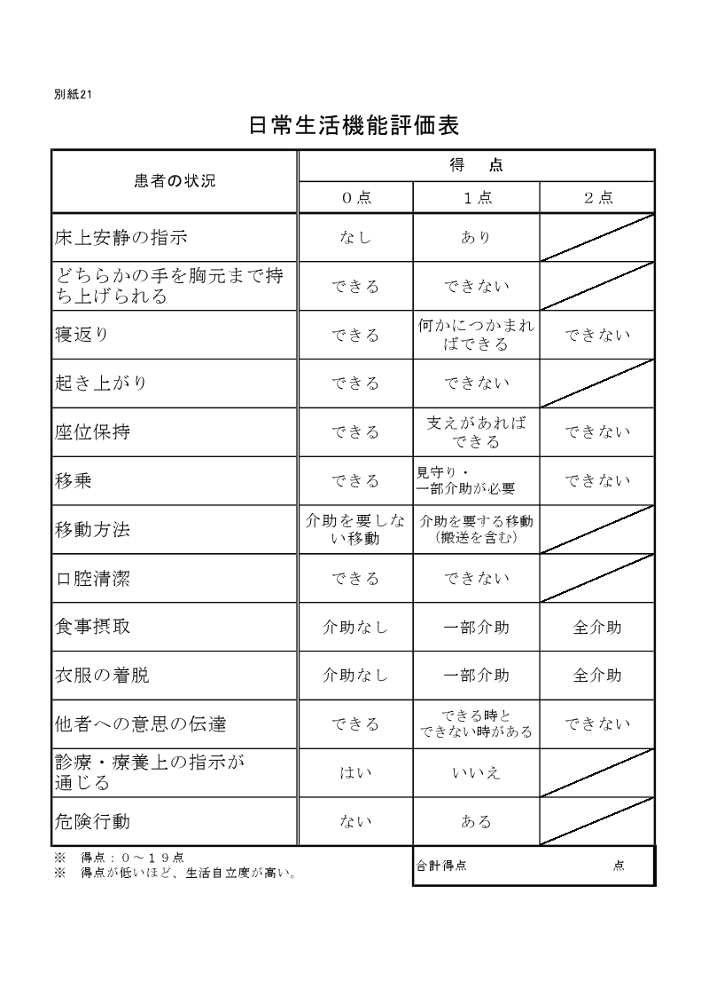

（参考資料２）
日常生活自立度判定基準

ランクJ ：何らかの障害を有するが、日常生活はほぼ自立しており独力で外出する
１ 交通機関等を利用して外出
２ 隣近所なら外出

ランクA ：屋内での生活はおおむね自立しているが、介助なしには外出しない
１ 介助により外出し、日中はほとんどベットから離れて生活する
２ 外出の頻度が少なく、日中も寝たきりの生活をしている

ランクB ：屋内での生活は何らかの介助を要し、日中もベット上での生活が主体であるが、座位を保つ
１ 車椅子に移乗し、食事、排泄はベットから離れて行う
２ 介助により車椅子に移乗する

ランクC ：1日中ベット上で過ごし、排泄、食事、着替えにおいて介助を要する
１ 自力で寝返りを打つ
２ 自力で寝返りも打たない

（参考資料３）
認知症高齢者の日常生活自立度判定基準

Ⅰ 何らかの認知症を有するが、日常生活は家庭内及び社会的にほぼ自立している

Ⅱ 日常生活に支障を来たすような症状、行動や意志疎通の困難さが多少みられても、誰かが注意していれば自立できる
Ⅱａ 家庭外でⅡの状態がみられる
Ⅱｂ 家庭内でもⅡの状態がみられる

Ⅲ 日常生活に支障を来たすような症状、行動や意志疎通の困難さがときどきみられ、介護を必要とする
Ⅲａ 日中を中心としてⅢの状態が見られる
Ⅲｂ 夜間を中心としてⅢの状態が見られる

Ⅳ 日常生活に支障を来たすような症状、行動や意志疎通の困難さが頻繁にみられ、常に介護を必要とする

M 著しい精神症状や問題行動あるいは重篤な身体疾患がみられ、専門医療を必要とす
る

（参考資料４）
ｍRS（脳卒中重症度スコア）

０ 全く症状なし
１ 症状はあるが特に問題となる障害なし
（通常の日常生活および活動は可能）
２ 軽度の障害
（以前の活動はできないが介助なしに自分のことができる）
３ 中等度の障害
（なんらかの介助を必要とするが、介助なしに歩行可能）
４ 比較的高度の障害
（介助なしに歩行や日常生活を行なうことが困難）
５ 高度の障害 （寝たきり、失禁、常に看護や注意が必要）
６ 死亡

（参考資料５）
改訂長谷川式簡易認知症スケール（HDS-R）

（参考資料６）

地域連携クリティカルパスQ&A

Q 回復期病院退院時、通院先が2か所以上あった場合、パスはどの医療機関に送付したらよいのか。
A 医療機関一覧表をご覧いただき、協力いただける医療機関へ送付いただきたい。その場合においても２か所以上ある場合は、全身状態をみていただくかかりつけ医へ送付する。

Q 生活期（３ヶ月時点）の記載はケアマネジャーであるが、３ヶ月時点きっちりとしたものなのか。
A おおよその目安で考えていただきたい。その前後でも可能。期間が過ぎてしまったものは気がついた時点での状況を急性期病院へ返送いただきたい。

Q 日常生活機能評価の判断は個々で違ってくるのではないか。
A 今回、参考資料１にその判断基準・留意点を掲載したので、参考としていただきたい。

Q 連携するための情報共有のためにはもっと詳細を知りたい。
A 連携パスは標準化した治療をつなげていくものであると共に、医療から介護保険へのつなぐひとつのツールであると考える。この場合においては書面にとらわれることなく、関係機関の連携を図ることが重要であり、必要に応じて情報提供診療書・連絡票などを活用するとともに退院前カンファレンスを通す等により情報共有を図っていただきたい。そのため、回復期の欄にはアウトカムとして退院時カンファレンスの日程を追加したところである。

Q 現行の地域連携クリティカルパスの移行に際して、今までのパスの期限はどうしたらよいのか。
Ａ 原則、新しい基準に照らし合わせて急性期病院へ送付する。なお、期限の過ぎているものについては、現状を記載の上急性期病院へ送付する。

Q 死亡された方はどのような記載をして急性期病院へ返送したらよいか。
A 死亡前のおおよその状態をチェックし、死亡日、死亡原因を介護・看護上の問題に記載の上返送する。

Q 認知症「あり」と「なし」の基準はどのように判断したらよいか。
A 認知症高齢者の日常生活自立度判定基準に準ずる。
「Ⅰ：何らかの認知症を有するが、日常生活は家庭内及び社会的にほぼ自立している」は、
認知症とみなすものとする。

Q 急性期病院において、パス対象者が肺炎などに罹り、他の病態の要素が出てきた場合、パスの運用はどのようにしたらよいか。
A 肺炎等他の病態の要素が強くなった場合は、パスのバリアンスと考え、中止となります。
バリアンスを記載し、計画管理病院へ返送してください。

